

Fundacja Avalon
biuroprasowe.fundacjaavalon.pl

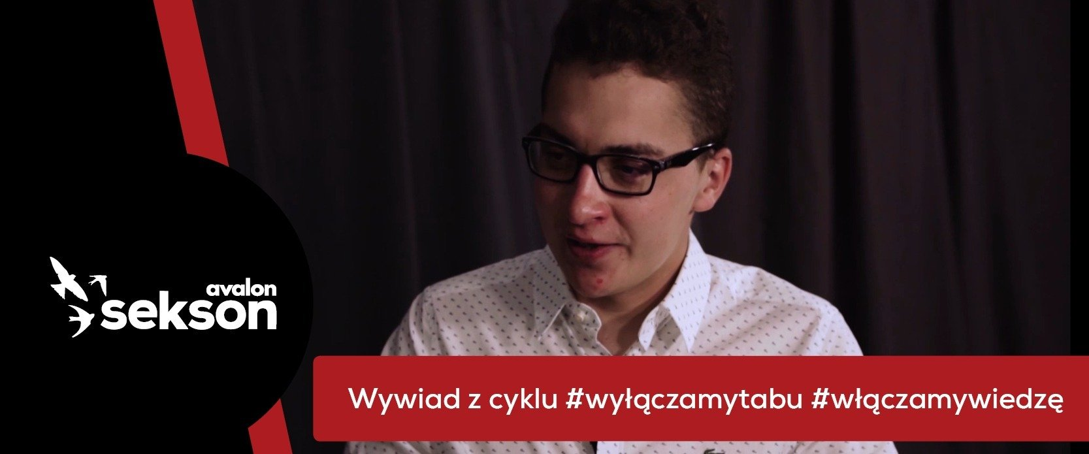

Bez tabu o życiu intymnym osób z niepełnosprawnością

2021-03-17

Adrian Beściak, podróżnik, kierowca startujący w wyścigach Time Attack, ambasador Avalon Extreme i założyciel stowarzyszenia The Best Life był bohaterem kolejnego wywiadu zrealizowanego w ramach cyklu #WyłączamyTabu #WłączamyWiedzę. W rozmowie opowiedział o życiu intymnym mężczyzny z niepełnosprawnością. Zrealizowany w ramach projektu Sekson wywiad został opublikowany na kanaleYouTube Fundacji Avalon.

Youtube
https://youtube.com/embed/2S0xA6arAZo

Adrian porusza się na wózku od 15 roku życia. Swój pierwszy związek rozpoczął zaraz po wypadku, będąc na oddziale intensywnej opieki medycznej. Podczas rozmowy opowiada o ważnych aspektach dotyczących seksualności z perspektywy mężczyzny z niepełnosprawnością. Ważne dla Adriana w rozpoczęciu aktywnego życia seksualnego po wypadku było zaufanie do drugiej osoby.

To nie jest tak, że z każdą kobietą pójdę do łóżka. Ważne jest zaufanie, poznanie się, żeby móc komuś szczerze o sobie opowiedzieć, o tych aspektach fizjologicznych. Kilka lat po wypadku większość spraw fizjologicznych jest ogarnięta, ale zawsze istnieje ryzyko tak zwanej awarii. Może się to zdarzyć wszędzie, nie tylko w łóżku, ale również na spacerze.
Adrian Beściak

W rozmowie Adrian doradza również jak zadbać o własne możliwości reprodukcyjne. Ponadto podkreśla potrzebę rehabilitacji seksualnej osób z niepełnosprawnością. Taka forma terapii jest popularna chociażby w krajach Europy Zachodniej.

Dostęp do rehabilitacji seksualnej jest bardzo ważny, bo kiedy wychodzimy ze szpitala jesteśmy stabilni, ale niewiele wiemy o sobie, o swoim ciele. Często podkreślam, że orgazm odczuwamy całym ciałem. Ważne, żeby po wypadku zidentyfikować swoje punkty erogenne. Pomoc w poznaniu swojego ciała udzielana przez osoby odpowiednio do tego przygotowane jest niezwykle ważna w powrocie do aktywnego życia.
Adrian Beściak

Po wypadku na motorowerze, Adrian porusza się z pomocą wózka inwalidzkiego. Jest bardzo aktywny sportowo. Obecnie ściga się w zawodach Time Attack w ramach ligi Avalon Extreme Racing. Angażował się również w pomoc potrzebującym dzieciom w ramach zainicjowanego przez siebie stowarzyszenia The Best Life.

Rozmowa z Adrianem to kolejny wywiad z cyklu #wyłączamytabu #włączamywiedzę, prowadzonego w ramach projektu Sekson Fundacji Avalon. Celem cyklu jest rozpoczęcie dyskusji na tematy, które do tej pory były tabuizowane. Kolejne odcinki rozmów, realizowanych w ramach projektu Sekson,ukazywać się będą raz w miesiącu.

Seksonto projekt poświęcony seksualności i rodzicielstwu osób z niepełnosprawnością ruchową, którego celem jest przełamywaniestereotypówdotyczącychżycia intymnegoOzN.Na potrzeby projektuprzeprowadzono badania “Seksualność i rodzicielstwo osób z niepełnosprawnością ruchową”, dotyczące życia intymnego OzN, stworzono platformę edukacyjną wraz z Mapą Dostępności oraz wirtualną wystawą „Pełnosprawni w miłości”, której bohaterami są osoby z niepełnosprawnością wraz ze swoimi partnerami lub rodzinami. Raz w roku organizowana jest konferencja poświęcona seksualności i rodzicielstwu, którajest przestrzenią do spotkania i dyskusjispecjalistów z różnych dziedzin z osobami z niepełnosprawnością.

Fundacja Avalon to jedna z największych organizacji pozarządowych w Polsce wspierających osoby z niepełnosprawnościami i przewlekle chore, powstała w 2006 roku, a od roku 2009 posiada status organizacji pożytku publicznego. Ma siedzibę w Warszawie, jednak swoim wsparciem obejmuje osoby potrzebujące z całej Polski. Fundacja oferuje pomoc potrzebującym w obszarze finansowym, a także prowadzi szereg programów społecznych i edukacyjnych, mających na celu aktywizację OzN a także zmianę postrzegania osób z niepełnosprawnościami w polskim społeczeństwie.

Fundacja Avalon aktualnie wspiera ponad 11 000 osób z całej Polski. Łączna wartość pomocy udzielonej przez Fundację swoim podopiecznym wynosi ponad 204 mln złotych.

